Муниципальное бюджетное дошкольное образовательное учреждение
«Детский сад «Сказка»

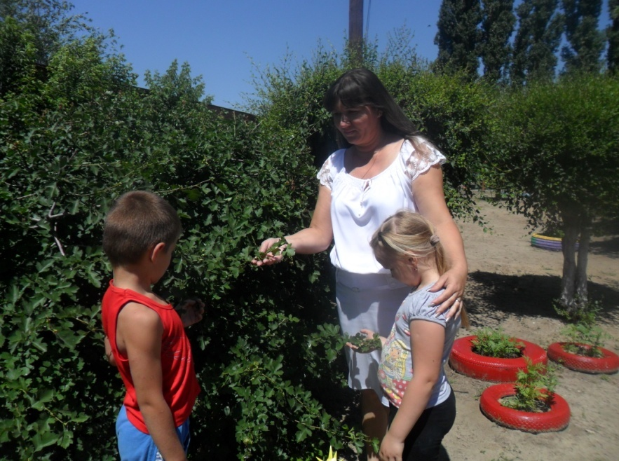
Сценарий деловой игры
«Педагогический экспресс»
(по нравственно – патриотическому воспитанию детей)

Подготовил:
старший воспитатель
высшей категории
МБДОУ «Детский сад «Сказка»
Е.В.Демидова

ст. Обливская
2014год

Цель: Повысить уровень профессионального мастерства педагогов по нравственно – патриотическому воспитанию детей дошкольного возраста.

Вступительное слово:
М.А. Шолохов писал «Каждая нация, большая или малая, имеет свои культурные ценности и из этих ценностей складывается великое духовное достояние человека»
Ребёнок -дошкольник стоит вначале своего жизненного пути и постигает смысл ценностей, которые и будут определять его образ Человека. Взрослые несут нравственную, гражданскую и личную ответственность за духовную и физическую жизнь ребёнка, за складывающуюся в его сознании картину мира, за отношения с миром.
Вот почему так важно, чтобы мама и папа, и мы педагоги были рядом с ним, помогали соприкасаться с народными традициями, историей, культурой, природой Дона, поддержать его интересы к прошлому и настоящему родной земли, воспитывать патриотизм и любовь к своей Родине.
Одной из задач патриотического воспитания детей дошкольного возраста является формирование любви к своей Родине. А что такое Родина? ……… Родина - это то, где человек родился и вырос, где получил образование и встал на ноги. Каждый человек должен любить и защищать свою Родину. "Где родился, там сгодился" - эту поговорку знают многие, но ни кто не задумывается о её смысле. Так как же её понимать? Т.е человек не должен уезжать куда-либо со своей Родины, он должен жить там, где ему подарили жизнь и помогать своему государству изо всех сил. Таким образом, у каждого из вас возник свой образ родины, у кого-то он похож, у кого-то нет. А сейчас я предлагаю вам по очереди продолжить фразу «Я горжусь своей страной, потому что…»
Вывод: даже взрослому человеку трудно сразу подобрать слова, следовательно, необходима специальная работа, чтобы проблема патриотизма стала для ребенка личностно значимой.
Я предлагаю вам сегодня принять участие в деловой игре «Педагогический экспресс». Мы с вами отправимся в виртуальное путешествие по маршруту «Патриотическое воспитание детей дошкольного возраста».

Ход игры:
- Я предлагаю всем участникам игры объединиться в две команды.
Задания оцениваются по трёхбалльной системе. Оценивается: оригинальность, юмор, творчество педагогов.
Станция № 1. Эрудиты

№ | Вопросы к I команде | Вопросы ко II команде
1. | Особый политический институт, который обеспечивает социальную защищенность населения, оборону и безопасность страны. (Государство) | Крупная территория, которая имеет определенные границы и пользуется государственным суверенитетом. (Страна).
2. | Что означают цвета Российского флага?  БЕЛЫЙ Справедливость  Небо  Чистоту совести  СИНИЙ Огонь  Кровь солдат  Отвагу  Трудолюбие  КРАСНЫЙ Верность  Правду  Мир | Что символизирует двуглавый орел на гербе России?  -единство;  -верность;  -силу;  -власть.
3. | Официальная эмблема государства. (Герб.) | Символ государства, его суверенитета, прикрепленное к древку или шнуру полотнище установленных размеров и цветов, иногда с изображением герба, эмблемы. (Флаг.)
4. | Каким законом устанавливается государственный флаг, герб, гимн Российской Федерации?  -Областным законодательством;  -Федеральным конституционным законом;  -Местным законодательством. | Назовите города федерального значения  (Москва, Санкт – Петербург).
5. | Сколько республик входит в состав России? (18, 20, 21).( 2 в Северо-Западном федеральном округе: Республика Карелия - столица Петрозаводск, и Республика Коми - столица Сыктывкар;  8 в Южном и Северо-Кавказском федеральных округах: Республики Адыгея (Майкоп), Дагестан (Махачкала), Ингушетия (Магас), Калмыкия (Элиста), Северная Осетия-Алания (Владикавказ), Кабардино-Балкарская (Нальчик), Карачаево-Черкесская (Черкесск) и Чеченская (Грозный);  6 в Приволжском федеральном округе: Республики Башкортостан (Уфа), Марий Эл (Йошкар-Ола), Мордовия (Саранск), Татарстан (Казань), Удмуртская (Ижевск) и Чувашская (Чебоксары);  4 в Сибирском федеральном округе: Республики Алтай (Горно-Алтайск), Бурятия (Улан-Удэ), Тыва (Кызыл) и Хакасия (Абакан);  1 в Дальневосточном федеральном округе – Республика Якутия/Саха (Якутск).) | Сколько краевых центров вы знаете (3, 9, 8) ( Алтайский край, Забайкальский край, Камчатский край, Краснодарский край, Красноярский край, Пермский край, Приморский край, Ставропольский край, Хабаровский край.)
6. | Почему Красная площадь так называется? («Красная» - красивая.) | Дата принятия Конституции РФ.(12.12.1993.).Достаточно год.
7. | Кто основал Москву?  (Князь Юрий Долгорукий, сын Великого князя Киевского Владимирова Всеволодовича Мономаха.) | Какой обычай существовал при проходе в Кремль через ворота Спасской башни? (Необходимо было снять шапку.Нарушителей наказывали, заставляя 50 раз поклониться башне.)
Станция № 2.Экологическая акция
- Недавно проходила акция «Здоровая среда – дело каждого». Я предлагаю вам присоединиться к данной акции и составить свой план работы ДОУ на осень 2014 года.
Например:
-Закрытие огородного сезона в ДОУ;
-Создание детского экологического патруля «Лесовичок и компания»;
-Конкурс–проектов: «Участок моей мечты»;
-Акция по озеленению территории ДОУ «Здесь - должно быть дерево»;
-Детская экспедиции в экологический центр
Станция № 3. Знатоки русской народной культуры

№  п/п | Вопросы к I команде | Вопросы ко II команде
1. | Перечислите русские календарные народные праздники.( Рождественский (Филиппов пост) – 1 января – 6 января Рождество Господа Бога и Спаса нашего Иисуса Христа – 7 января Собор Пресвятой Богородицы – 8 января Домочадцев день – 10 января Васильев день (Васильевская коляда, Новый год по ст. ст.) – 13 января Обрезание Господне – 14 января Куриный праздник – 15 января Крещенский сочельник – 18 января Святое Богоявление. Крещение Господа Бога нашего Иисуса Христа – 19 января Начало зимнего мясоеда – 20 января Татьянин день) | Перечислите русские народные песни. (СОЛДАТУШКИ, БРАВО, РЕБЯТУШКИ!  ВСПОМНИМ, БРАТЦЫ!  ДОНЦЫ-МОЛОДЦЫ Ой, то не вечер Во поле береза стояла)
2. | Перечислите русские народные потешки («Кисонька -мурысенька», «Я по лесу по зелёному бреду», «Ваня, Ванечка, куда ходил», «Ножки, ножки где вы были», «Зайчишка – трусишка», «Уж ты зимушка – зима») | Перечислите русские народные сказки ( «Лиса и журавль», «Бычок – чёрный бочок, белое копытце», проведены драматизации по сказкам: «Колобок», «Жихарка», «Заюшкина избушка»,»Волк и семеро козлят», «Три медведя», «Кот петух и лиса», «Теремок» и «Лиса и журавль»)

Станция № 4. «Правовая академия»

№  п/п | Вопрос к I команде | Вопрос ко II команде
1. | Как называется основной документ по правам ребёнка, принятый 4-й сессией Генеральной Ассамблеи ООН? (Конвенция о правах ребёнка). | В каком возрасте человек считается ребёнком, по мнению ООН?  (0-18 лет).
2. | На кого Конвенция возлагает основную ответственность за воспитание ребёнка?  (На родителей). | С какого возраста ребёнок способен принимать самостоятельные решения?  (с 3 лет).
3. | Мальчик 4 лет, сидя за столом, во время обеда разговаривает. Он отвлекает других детей, которые тоже начинают активно обсуждать новые игрушки, купленные ему родителями. Воспитатель постоянно делает замечания, пытаясь заставить детей есть молча.  Вопрос:  -Нарушает ли воспитатель права ребёнка? | Ребёнка 2,5 лет называют Мишуткой, потому что он похож на мальчика из рекламы сгущённого молока «Мишутка».  Вопрос: Какое право ребёнка нарушено?
4. | Какое преступление совершили гуси-лебеди в одноимённой сказке, украв братца?  (Похищение детей) | В какой сказке нарушено право на личную неприкосновенность, жизнь и свободу?  (Серая Шейка, Красная Шапочка, Дюймовочка, Сказка о рыбаке и рыбке).

Станция № 5. «Цветы толерантности»
- Вспомним понятие слова – толерантность. Толерантность – это терпимость к чужому мнению, вероисповеданию, поведению, культуре, политическим взглядам, национальности. Сейчас мы попытаемся с вами сделать цветы толерантности. Я раздам вам лепестки и примеры.

№  п/п | Задание I команде | Задание II команде
1. | Сделайте цветок толерантности из основных черт толерантной личности:  - терпение;  - умение владеть собой;  - доверие;  - чуткость;  - способность к сопереживанию;  - снисходительность;  - расположение к другим людям;  - чувство юмора;  - терпимость к различиям;  - доброжелательность;  - гуманизм;  - умение слушать;  - несклонность осуждать других. | Сделайте цветок толерантности, который состоит из шагов, ведущих к толерантности:  - желание быть толерантным;  - стремление человека стать лучше;  -постоянное саморазвитие (личностный рост);  -умение ставить себя на место других;  - не осуждать;  - замечать мелочи и тонкости;  - замечать особенности ситуации;  - подключать интуицию и воображение;  - расширять свой круг общения;  -знакомиться с другими культурами (традициями);  -улучшить самоконтроль.

Рефлексия «Всё в наших руках»
Ведущий: на основании проведенной игры, предлагаю вам выбрать и записать основные направления нравственно - патриотического воспитания и записать их на гранях кубах.
Возьмите их в руки. Мы видим, что куб сам по себе не держится, а только благодаря нашим рукам. Воспитание патриотических чувств у детей в ваших руках.
Спасибо! Я желаю Вам творческих успехов в Вашей прекрасной и так нужной работе.

Основные направления нравственно - патриотического воспитания
· формирование нравственных идеалов на основе отечественных духовных и культурно-исторических ценностей;
· формирование гражданской позиции, основанной на уважении прав и свобод человека и гражданина, закрепленных в Конституции РФ;
· изучение национальных традиций и обычаев;
· воспитание любви к природе родного края и его обитателям, уважения к прошлому своего народа, любви к родному слову;
· изучение истории Донской земли во взаимосвязи с культурой и историей России;
· раскрытие духовных ценностей отечественной литературы и искусства, ознакомление с произведениями музыки, литературы, живописи, архитектуры через творчество кубанских поэтов, композиторов, писателей и художников;
· подготовка к обучению грамоте;
· формирование и развитие познавательной деятельности в соответствии с программой обучения и воспитания детей дошкольного возраста;
· развитие планирующей и регулирующей функций речи через игровую, продуктивную и трудовую деятельность;
· развитие общей и мелкой моторики, координации речи с движениями;
· преодоление социальной незрелости, формирование толерантного отношения к окружающим.
1.Терпение; умение владеть собой; доверие; чуткость; способность к сопереживанию; снисходительность; расположение к другим людям;
чувство юмора; терпимость к различиям; доброжелательность; гуманизм; умение слушать; несклонность осуждать других, желание быть толерантным; стремление человека стать лучше; постоянное саморазвитие (личностный рост); умение ставить себя на место других; не осуждать; замечать мелочи и тонкости; замечать особенности ситуации; подключать интуицию и воображение; расширять свой круг общения; знакомиться с другими культурами (традициями); улучшить самоконтроль.
2.Справедливость Небо Чистоту совести Огонь Кровь солдат Отвагу
Трудолюбие Верность Правду Мир

1.Терпение; умение владеть собой; доверие; чуткость; способность к сопереживанию; снисходительность; расположение к другим людям;
чувство юмора; терпимость к различиям; доброжелательность; гуманизм; умение слушать; несклонность осуждать других, желание быть толерантным; стремление человека стать лучше; постоянное саморазвитие (личностный рост); умение ставить себя на место других; не осуждать; замечать мелочи и тонкости; замечать особенности ситуации; подключать интуицию и воображение; расширять свой круг общения; знакомиться с другими культурами (традициями); улучшить самоконтроль.

2.Единство Верность Силу Власть

